PROJEKT „ČUVARI BAŠTINE“
MATURANTI 3c POSJETILI „KUĆU U KUĆI“

Maturanti 3c razreda Srednje škole Bol uz pratnju njihove razrednice i koordinatorice projekta „Čuvari baštine“ Ivane Radolfi i vodiča Siniše Soljačića posjetili su veliki i važan dio bolske kulturno-povijesne baštine, „Kuću u kući“. Naime, ta kuća ima veoma zanimljivu priču, a gosp. Siniša, koji je veliki zaljubljenik u povijesnu ostavštinu i baštinu, ispričao nam je priču u nadi da će se ta ostavština više cijeniti i da će pridobiti veće značenje u turizmu, a i općenito.

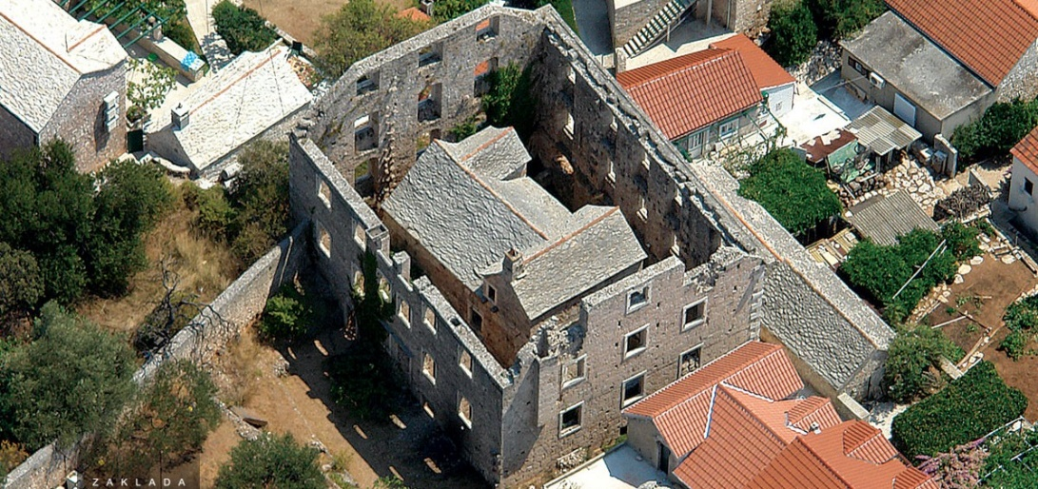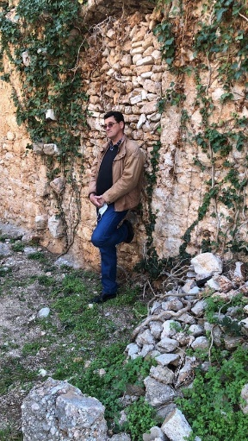
Prikaz kuće u kući iz zraka Vodič Siniša Soljačić

- PRIČA O NASTANKU KUĆE U KUĆI
U 19. stoljeću u Bolu živio je jedan težak Marko, poznat kao Marko Sila. Posjedovao je pristojnu malu kućicu od kamena, a okolno zemljište je pripadalo obitelji Vuković, koja je imala 6 sinova. Trojica od njih su bili svećenici, a druga trojica su bili pomorci i trgovci. Trojica pomoraca su se oženili u Španjolskoj i odlučili su sagraditi veliku palaču od 3 kata na svom zemljištu i tamo živjeti sa svojim ženama. Kako je tamo već bila sagrađena Markova kuća, braća su tražila od Marka otkup zemljišta i te izgrađene kuće i nudila pozamašnu svotu novaca, ali Marko je odbio. Braća su pokušala nagovoriti Marka da proda kuću preko tadašnjeg bolskog načelnika. To je Marka toliko naljutilo da je zaprijetio načelniku smrću. U međuvremenu Vukovići su otkupili još zemljišta oko Markove kuće, ali ne i kuću. Zbog toga što je zaprijetio načelniku Marko je morao bježati iz Bola i odlazi u Dubrovačku Republiku na godinu dana. Braći Vuković je dobro došla Markova odsutnost, sagradili su „okvir“ palače oko Markove kuće koju su s vremenom planirali srušiti. Kada je Marko to saznao vratio se u Bol sa 4 bačve dinamita s namjerom da raznese taj “okvir” tako što je htio postaviti po jednu bačvu u svaki kut te građevine. Iako je to radio preko noći uhvatili su ga te je uspio zakopati samo 2 bačve koje su kasnije uspješno uklonjene. Kako su braća Vuković bili pri kraju sa izgradnjom, a Marko je opet morao u izbjeglištvo na dvije godine, odlučili su se zaputiti sa svojim velikim brodovima u Veneciju po grede za krov i drvo za okvire prozora. Nažalost, na povratku ih je zadesila velika oluja i njihovi su brodovi potopljeni te nitko od njih nije preživio. Kako su ostala trojica braće bili svećenici nisu trebali to zemljište, ni kuću. Marko se vratio iz izbjeglištva nakon 2 godine i nastavio je živjeti u toj kući ne dirajući „okvir“ koji su napravila braća Vuković. Kako nije imao potomstva u toj kući su kasnije živjele druge obitelji.
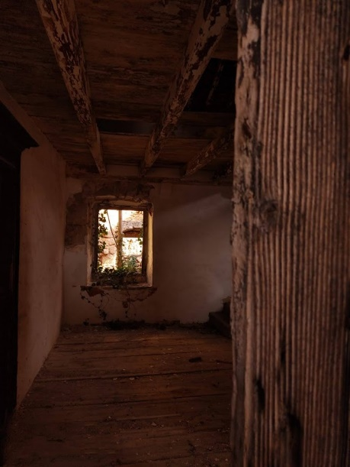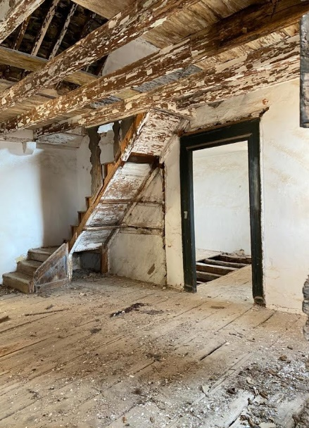
Prikaz unutrašnjosti Markove kućice

- ZANIMLJIVOSTI
Nakon Markove smrti sve obitelji koje su poslije boravile u toj kući nisu dirale početke velike vile te je jedna od obitelji s vremenom izgradila malu „šupu“ na jednom zidu koji je bio dio tog “okvira“. Kuća i dvorište iza kuće su i dandanas ograđeni počecima vile obitelji Vuković. U tom dvorištu su se početkom 21. stoljeća održavali koncerti dalmatinskih klapa i razne predstave, ali i taj je program ubrzo ugašen.
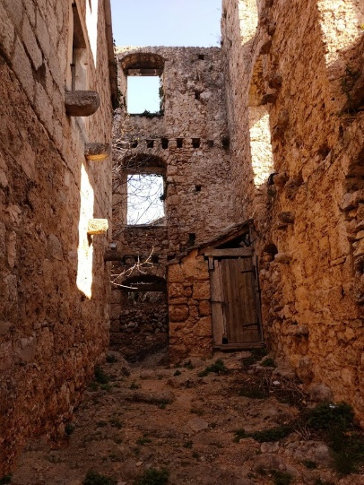
Prikaz male „šupe“ koja je naknadno dograđena

- KUĆA U KUĆI – DANAS
Danas je ta povijesna građevina, koja je ujedno i dio kulturne baštine, zaboravljena i nažalost joj se ne pridaje dovoljno važnosti i nije cijenjena kao što mnogi poput gosp. Siniše smatraju da bi trebala biti. Gosp. Siniša, zaljubljenik u povijesnu i kulturnu baštinu, želi i nada se da će se ta priča nastaviti prenositi s koljena na koljeno te da ta građevina neće propadati ne služeći ni za što. Takav ishod ne bi bio poželjan. U najmanju ruku može se toj građevini pridati malo više značenja, trebamo pokazati našim gostima našu baštinu i ostavštinu koja je vrlo jedinstvena i zanimljiva. Ona je čisti primjer ljudskog rada i truda jer se tada sav taj kamen obrađivao ručno i ta tehnika i talent koji je korišten u izgradnji ne bi trebao biti zanemaren i zaboravljen. Nadamo se da će i ove nove generacije znati cijeniti svo to neprocjenjivo bogatstvo koje su nam ostavili naši preci.

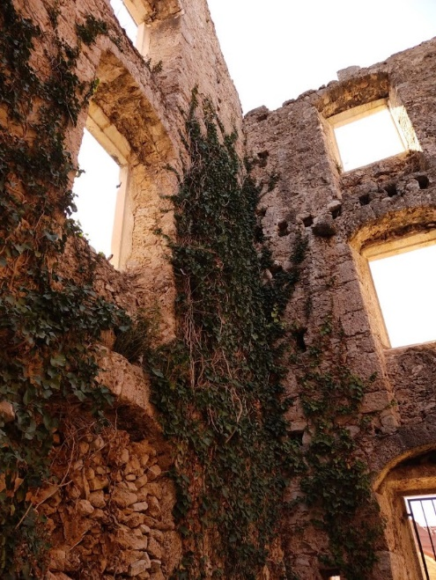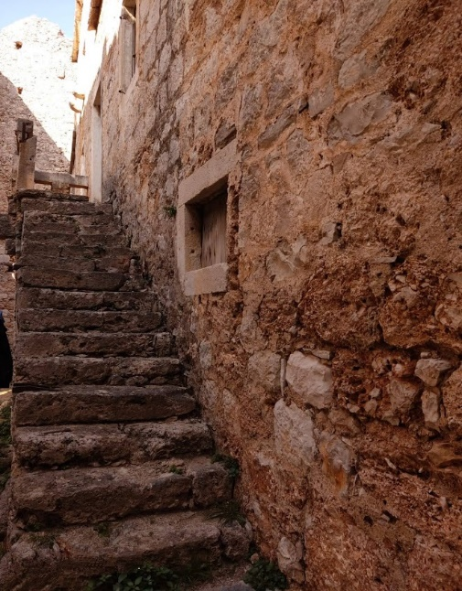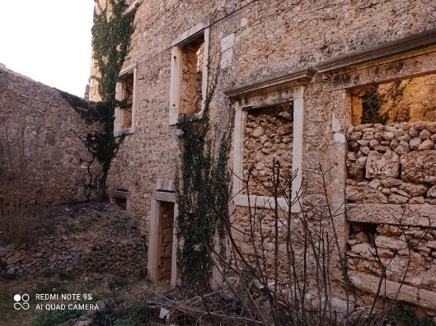
Prikaz prostora unutar „okvira“

- U ovom članku su korištene fotografije izrađene od strane maturanata 3.c .
- Priča je napisana po usmenoj originalnoj priči koju nam je ispričao Siniša Soljačić .
- Članak su napisale učenice 3. c razreda Maja Ćelić i Valentina Dražetić.

